Página Web Julio Flejes

# Cabecera

## Logo

Imagen o sólo texto.

## Menú

1. Inicio
2. Nosotros/La empresa/Quiénes somos
3. Productos/servicios
4. Contáctenos

### Nosotros

Un poco de la historia de la empresa. Años de experiencia. (opcional)

Foto del taller, del stock o cualquier cosa que pueda representar una empresa(opcional)

Descripción breve de la misión y los valores. Esta es la parte es bastante chamuyera de la página. Personalmente no me gusta mucho pero todas las páginas tiene una sección así. No queda otra.

Pueden ir varias cosas acá pero en definitiva se trata de explicar (convencer) por qué tienen que confiar en vos.

Algunas cosas que pueden ir acá:

* El propósito de la empresa.
* Ética de la empresa.
* Su filosofía de trabajo.
* Compromiso con sus clientes.
* Objetivos a largo plazo. Meta a futuro.

Ejemplos:

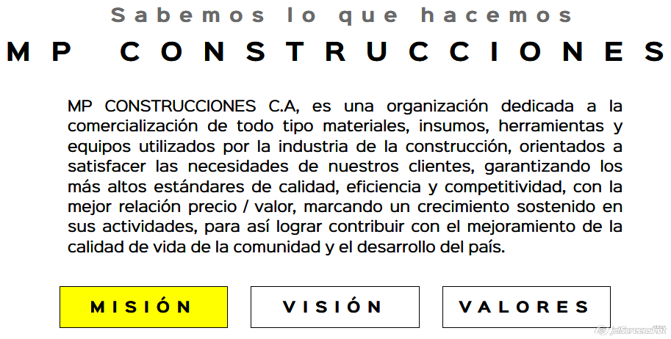

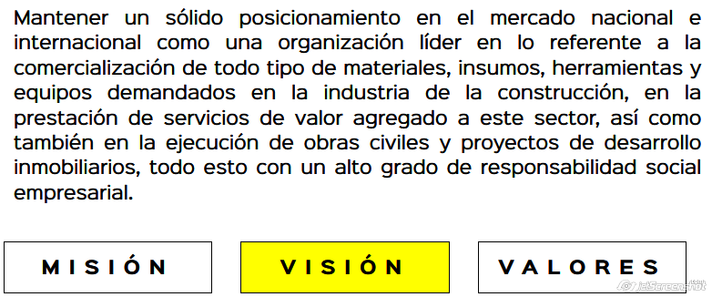

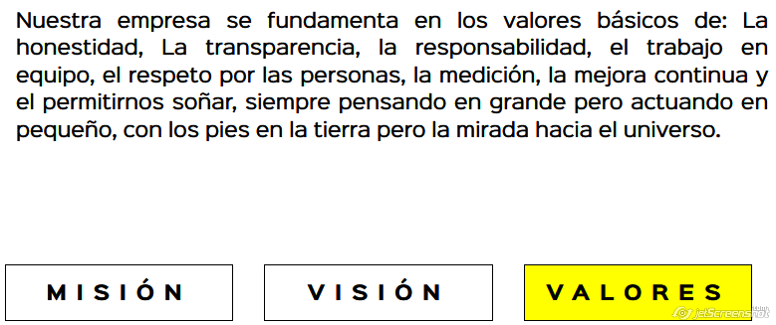

### Productos/Servicios

Ya está explicado más adelante. Porque se accede también desde el main de la página.

### Contacto

Poner un formulario de contacto que puede ser igual al que puse en el footer, aunque no se si queda profesional hacer eso. Repetir un formulario. Tal vez se puede cambiar un poco la estésica, mostrarlo de otra forma. O agregarle algun campo más (empresa, como llegó a nosotros?)

También se pueden (o deben?) incluir los medios de contacto y los horarios de atención. Aunque se repita eso en el footer.

# Principal

## Landing page

Opción A

Imagen

Frase marketinera. “Comprometidos con nuestros clientes”

Breve descripción de su trabajo.

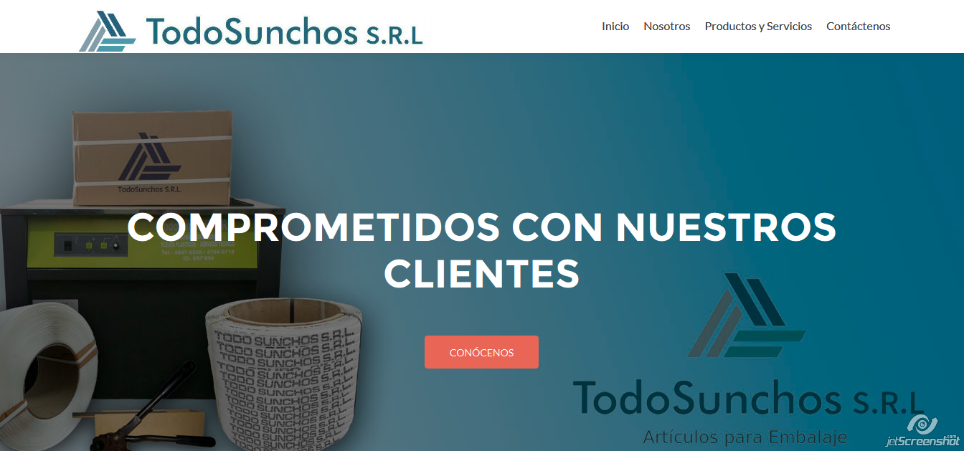

[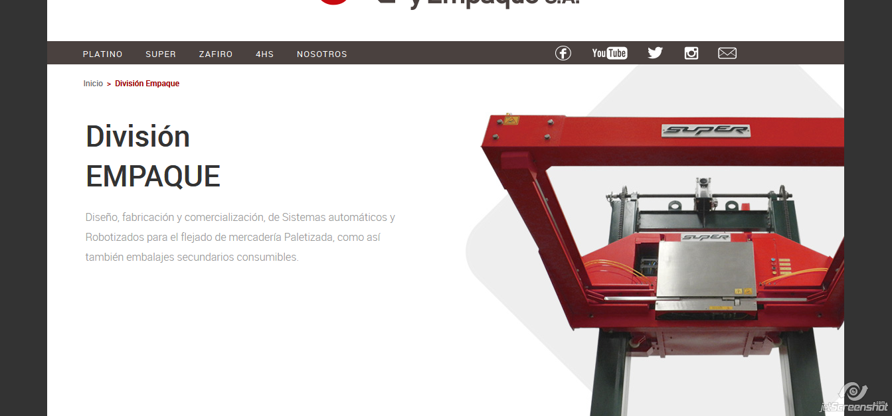](http://www.seguridadyempaque.com/empaque.html?gclid=Cj0KEQjwzZe8BRDguN3cmOr4_dgBEiQAijjVFv9GqSQQJj7N-Sqv6dIaHve8DogbaZ3aZa2BRkz4GAcaAvFa8P8HAQ)

Opción B

Una muy buena imagen como protagonista + descripción super breve + enlace

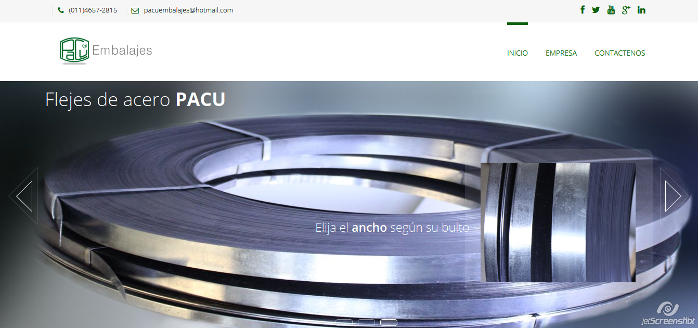

## Nuestros productos

Opción A

Catalogación de los productos por tipo. Imagen ilustrativa. Enlace a una sección exclusiva para el tipo de producto (que estará dentro la pestaña productos del menú).

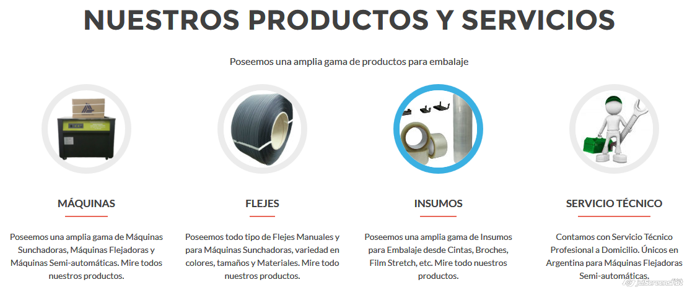

Breve descripción.

Opción para descargar un catálogo con todos los productos. Acá se puede incluir información detallada de todos los productos. (capacidades, medidas, peso, modo de uso, otras características).

Otro ejemplo

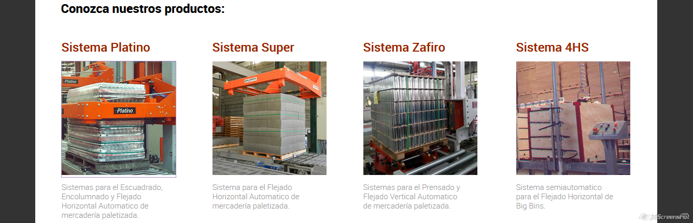

Opción B

También se pueden poner todos los productos en la página principal si están bien organizados. Por ejemplos con un menú que los ordene por categorías.

[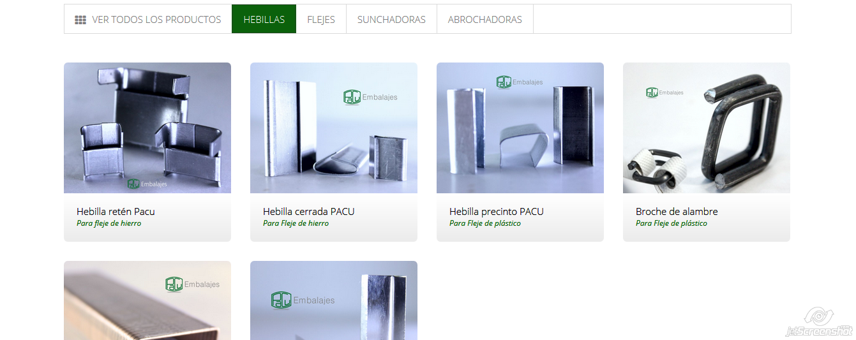](http://www.pacuembalajes.com.ar/index.html)

### Tipo de producto 1

Listado con fotos de los productos, el nombre y alguna descripción breve. Si son pocos se puede poner una descripción detallada de cada producto. En formato tabla o el que sea más adecuado para exponer la mayor información de la forma más atractiva posible.

Si son muchos es aceptable poner un enlace en la foto de cada producto para dirigirse a una sección exclusiva para ese producto. Aunque no me gusta la idea de hacer tan complejo el sitio.

Habría que agregar una opción para que la foto se amplíe al cliquear sobre ella. Tal vez con un efecto Fancybox donde se ve el fondo de la página más oscuro y la imagen tiene una flecha para pasar a otra.

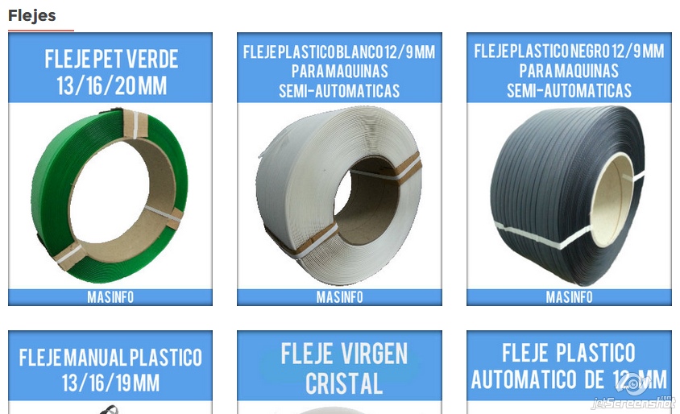

#### Producto 1.1

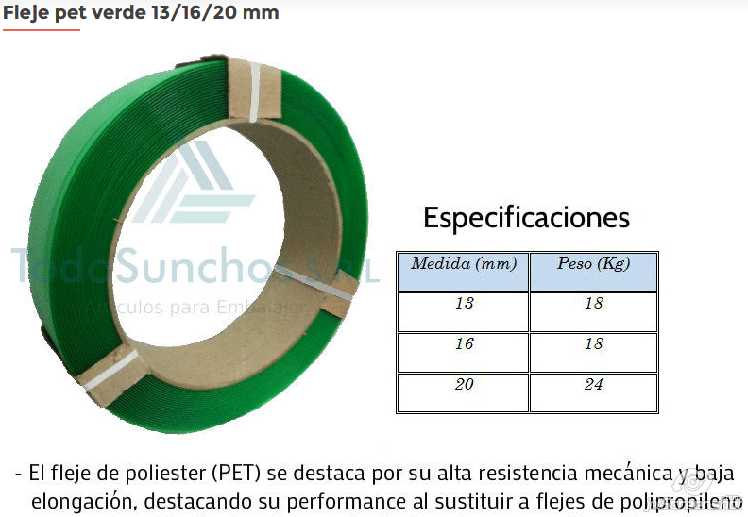

[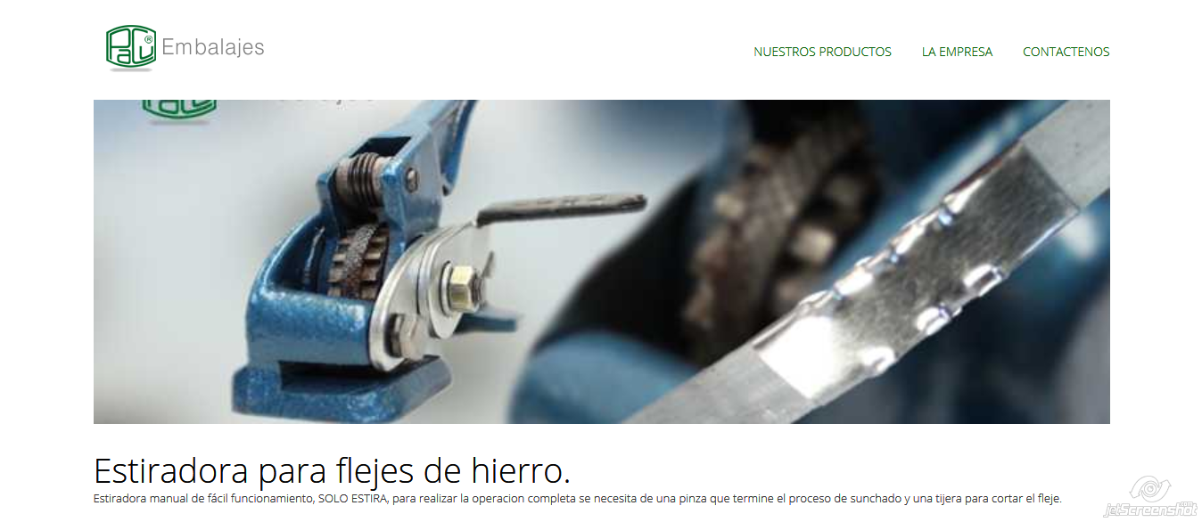](http://www.pacuembalajes.com.ar/estiradora.html)

Nótese en la siguente imagen el uso de un “mapa” del sitio en verde.

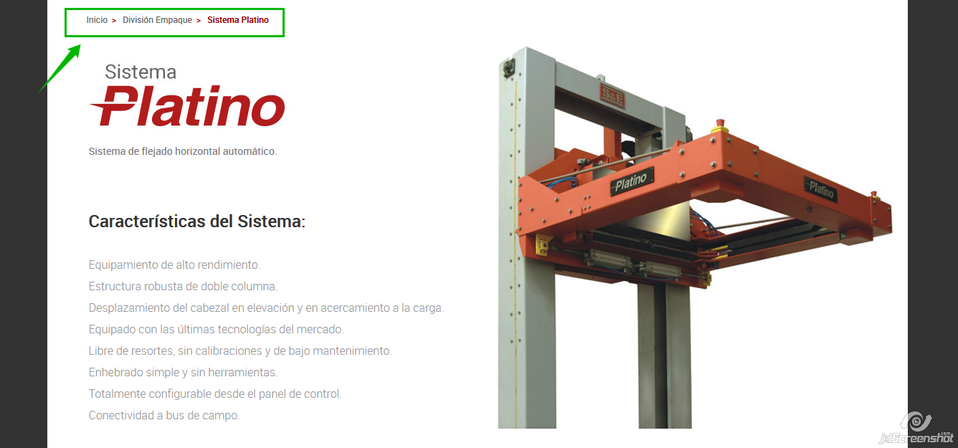

En la imagen que viene es buena la indicación de los posibles usos del producto .

También el botón para solicitar más info. Esto lleva al formulario de contacto clásico que estaba en la pestaña del menú principal. (también se puede agregar una opción para poner como Asunto en el formulario el nombre del producto que llevó al usuario a querer consultar.

No hay que olvidar que la idea principal del sitio es lograr que el usuario mande una consulta. Primero generar un interés y luego alentar la consulta. Lo demás ya dependerá de cómo la empresa maneja al posible cliente.

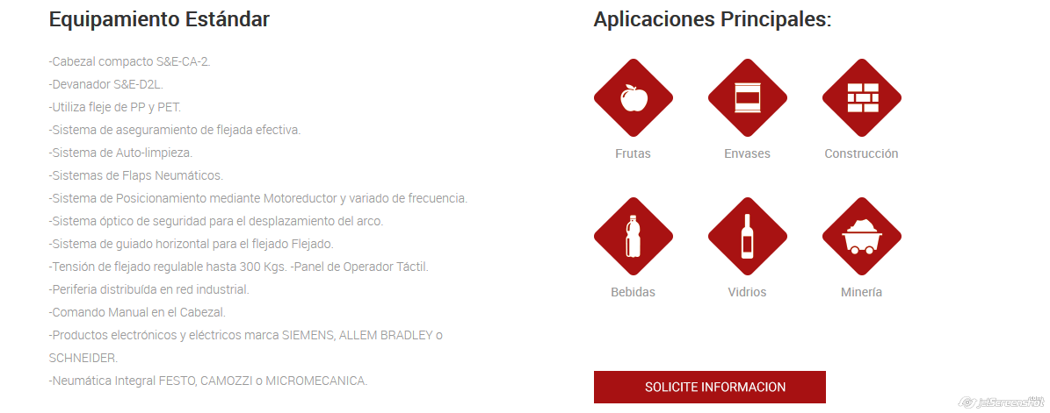

Es posible y recomendable utilizar más fotos del producto si se las posee (como se ve en la imagen de abajo). Luego resta ver el mejor modo de mostrarlas.

Esto de acurdo con poner imágenes en miniatura abajo de la imagen principal.

También me gusta el uso de flechas tipo slide. Y que las imágenes se pasen solas con algún fade.

No me gusta que hay tres fotos en una como en esta imagen.

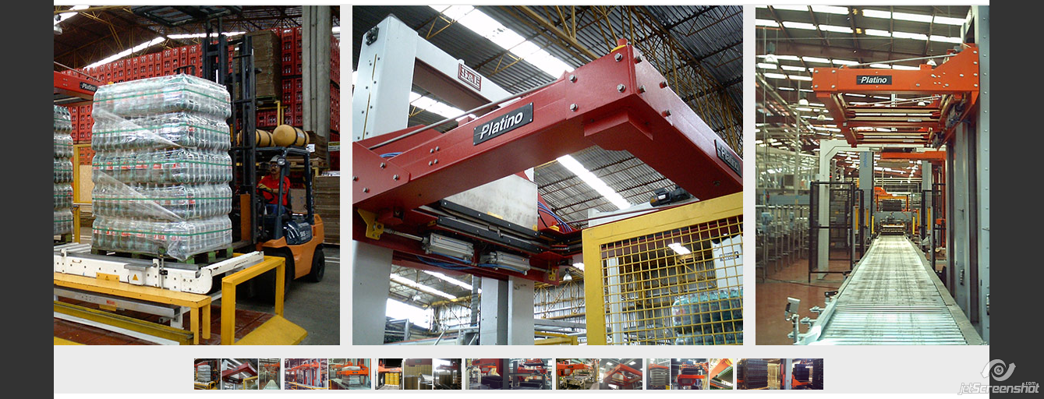

Otra imagen con descripción de producto

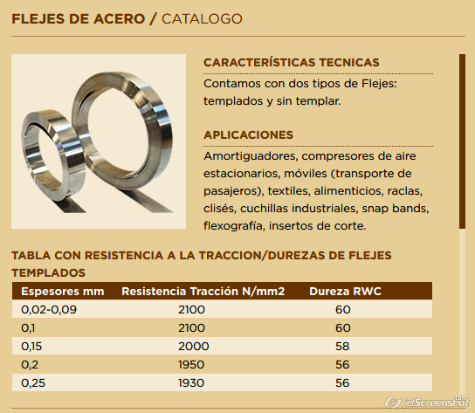

#### Opcional

Fotos extras más chicas del producto

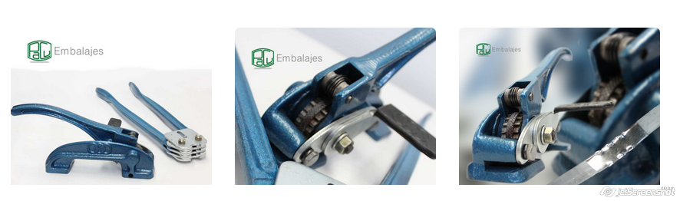

#### Opcional

Armar una sección más abajo con imágenes de productos relacionados.

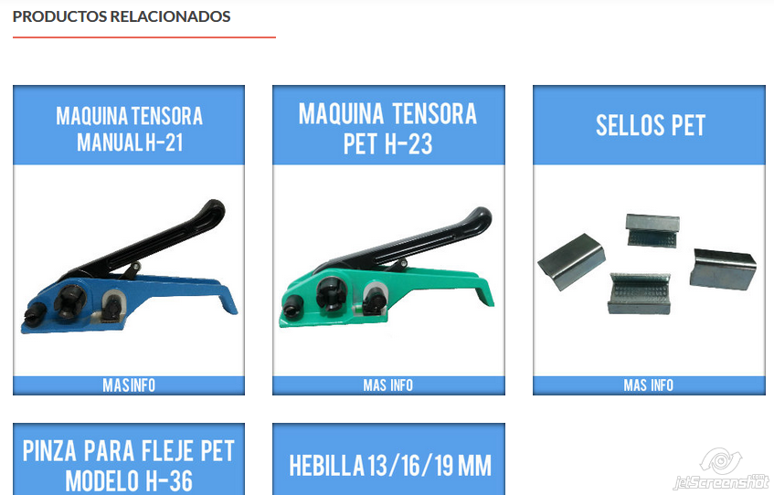

O armar una sección con productos que se suelen o deben usarse necesariamente en conjunto en el producto en cuestión.

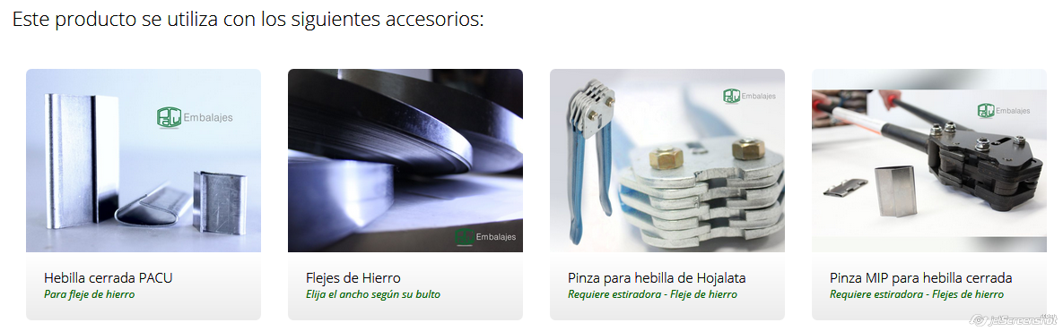

### Tipo de producto 2

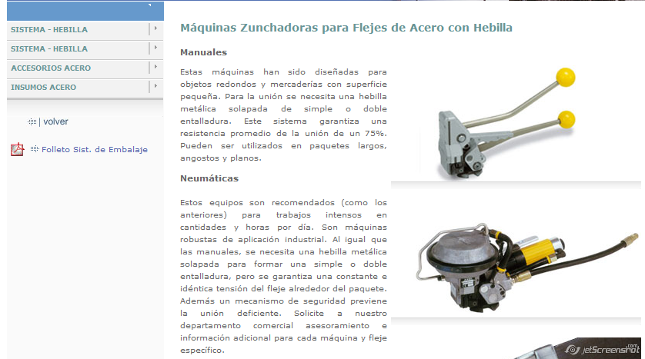

### Tipo de producto 3

### Servicio 1

Creo que Julio también ofrece cortes a medida de los flejes y algún que otro servicio más. Habría que ver la mejor forma de ponerlos.

Si son muchos se pueden usar iconos que representen el tipo de servicio más una descripción.

Si son pocos se pueden buscar imágenes ilustrativas o algo como esto:



## Información extra

Información que pueda ser importante que los usuarios lean en los primeros segundos de experiencia en la página. Algo que le agregue valor a la empresa o que la pueda diferenciar de otras similares.

Algunos ejemplos:

* Promociones especiales
* Asesoramiento
* Precios bajos/accesibles
* Calidad de los productos.
* Facilidades de pago
* Stock permanente
* Envío
* Posventa

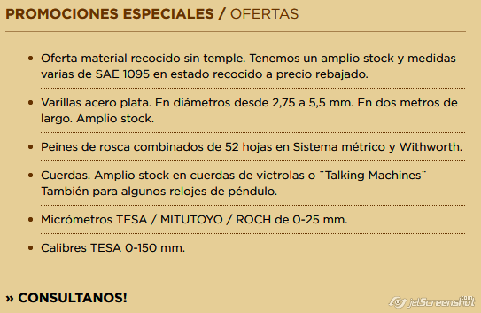

También puede servir alguna novedad: nuevo cliente, nuevo producto, nuevo servicio, etc.

## Algunos de nuestros clientes

Imagen/logo de los clientes más importantes. También se puede agregar algun tipo de información sobre el servicio prestado al cliente.

Botón para acceder a una lista con el nombre de todos los clientes (opcional)

## (opcional) Otros medios de venta

En caso de que ofrezcas tus productos en alguna red online estilo Mercado libre o OLX estaría bueno poner imágenes de las redes con un enlace a la lista de productos.

Si es así, también puede ayudar poner la opinión que hayan dejado algunos de los clientes.

## Formulario de contacto

* Nombre
* e-mail
* teléfono (opcional)
* Asunto (opcional)
* Mensaje
* Botón de “enviar’

# Pie de página

## Ubicación del taller

Ciudad

Partido

Dirección (opcional)

## Horarios de antención

## Mail

## Teléfono

Fijo

Celular

## Ubicación en Google Maps

En caso de que se haya proveído la dirección exacta.

## Redes sociales

Si publicitas por alguna red social.

## Mapa del sitio

## Formulario breve de contacto

Ejemplo

